CHƯƠNG 4: WEBSITE HƯỚNG DỮ LIfiU

Lý thuyết Cốt lõi (Khái niệm)

Nhiệm vụ Thực hành (BẮT BUỘC)
Kịch bản: Xây dựng một trang "Danh sách sinh viên" đơn giản. Trang này cho phép bạn:
  - Thêm sinh viên mới vào CSDL (Dùng INSERT).
  - Hiển thị toàn bộ sinh viên đang có trong CSDL (Dùng SELECT).

Yêu cầu Bằng chứng (Proof of Work)
Bạn phải nộp lại 2 bằng chứng sau:
- Code đã hoàn thiện: Dán (paste) toàn bộ code của tệp chapter4.php mà bạn đã hoàn thiện.
<?php
// === THIẾT LẬP KẾT NỐI PDO ===
$host = '127.0.0.1';
$dbname = 'cse485_web';
$username = 'root';
$password = '';

$dsn = "mysql:host=$host;dbname=$dbname;charset=utf8mb4";
try {
// TODO 1: Tạo đối tffợng PDO để kết nối CSDL
$pdo = new PDO($dsn, $username, $password);
$pdo->setAttribute(PDO::ATTR_ERRMODE, PDO::ERRMODE_EXCEPTION);
echo "Kết nối thành công!";
} catch (PDOException $e) {
die("Kết nối thất bại: " . $e->getMessage());
}

// === LOGIC THÊM SINH VIÊN (XỬ LÝ FORM POST) ===
// TODO 2: Kiểm tra xem form đã đffợc gửi đi (method POST) và có 'ten_sinh_vien' không
if (isset($_POST['ten_sinh_vien'])) {
// TODO 3: Lấy dữ liệu 'ten_sinh_vien' và 'email' từ $_POST
$ten = $_POST['ten_sinh_vien'];
$email = $_POST['email'];
// TODO 4: Viết câu lệnh SQL INSERT với Prepared Statement (dùng dấu ?)
$sql = "INSERT INTO sinhvien (ten_sinh_vien, email) VALUES (?, ?)";
// TODO 5: Chuẩn bị (prepare) và thực thi (execute) câu lệnh
$stmt = $pdo->prepare($sql);
$stmt->execute([$ten, $email]);
// TODO 6: (Tùy chọn) Chuyển hffớng về chính trang này để "làm mới"
header('Location: chapter4.php');
exit;
}
// === LOGIC LẤY DANH SÁCH SINH VIÊN (SELECT) ===
// TODO 7: Viết câu lệnh SQL SELECT *
$sql_select = "SELECT * FROM sinhvien ORDER BY ngay_tao DESC";
// TODO 8: Thực thi câu lệnh SELECT (không cần prepare vì không có tham số)
$stmt_select = $pdo->query($sql_select);

?>
<!DOCTYPE html>
<html lang="vi">
<head>
<meta charset="UTF-8">
<title>PHT Chffơng 4 - Website hffớng dữ liệu</title>
<style>
table {
width: 100%;
border-collapse: collapse;
}
th, td {
border: 1px solid #ddd;
padding: 8px;
}
th {
background-color: #f2f2f2;
}
</style>
</head>

<body>
<h2>Thêm Sinh Viên Mới (Chủ đề 4.3)</h2>
<form action="chapter4.php" method="POST">
Tên sinh viên: <input type="text" name="ten_sinh_vien" required>
Email: <input type="email" name="email" required>
<button type="submit">Thêm</button>
</form>

<h2>Danh Sách Sinh Viên (Chủ đề 4.2)</h2>
<table>
<tr>
<th>ID</th>
<th>Tên Sinh Viên</th>
<th>Email</th>
<th>Ngày Tạo</th>
</tr>
<?php
// TODO 9: Dùng vòng lặp (ví dụ: while) để duyệt qua kết quả $stmt_select
while ($row = $stmt_select->fetch(PDO::FETCH_ASSOC)) {
// TODO 10: In (echo) các dòng <tr> và <td> chứa dữ liệu $row
echo "<tr>";
echo "<td>" . htmlspecialchars($row['id']) . "</td>";
echo "<td>" . htmlspecialchars($row['ten_sinh_vien']) . "</td>";
echo "<td>" . htmlspecialchars($row['email']) . "</td>";
echo "<td>" . htmlspecialchars($row['ngay_tao']) . "</td>";
echo "</tr>";
}
// Đóng vòng lặp
?>
</table>
</body>
</html>

Ảnh chụp màn hình Kết quả (BẮT BUỘC CẢ 2 ẢNH):
  - Ảnh 1 (phpMyAdmin): Chụp màn hình tab "Browse" (Duyệt) của bảng sinhvien trong phpMyAdmin, cho thấy bạn đã INSERT thành công ít nhất 2-3 sinh viên.

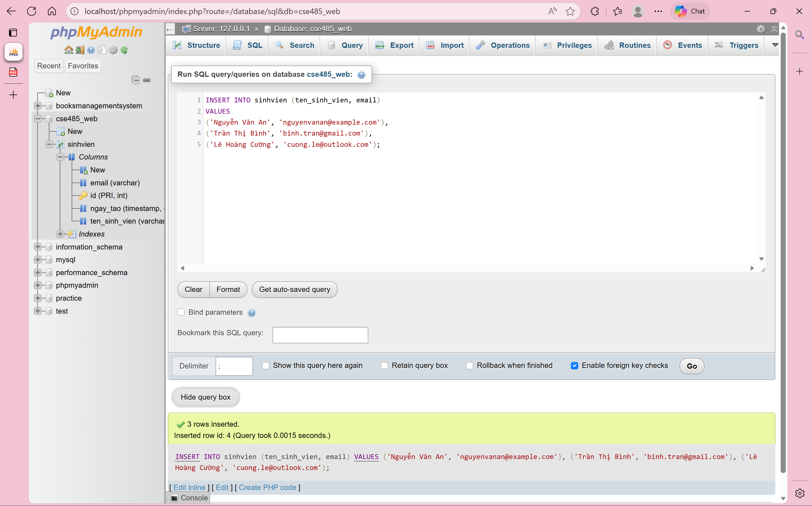
  - Ảnh 2 (Trình duyệt Web): Chụp ảnh màn hình trang chapter4.php của bạn, hiển thị đúng 2-3 sinh viên mà bạn vừa thêm (chứng minh SELECT thành công).

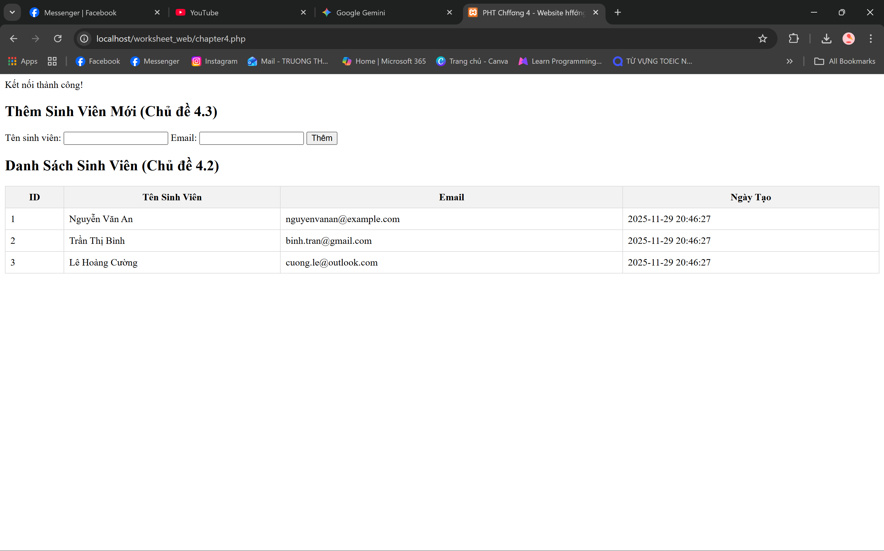
(Dán Code A và Ảnh B1, B2 của bạn vào đây)

Câu hỏi Phản biện (Bắt buộc)
Sau khi hoàn thành Phần 2 & 3, hãy đặt 01 câu hỏi tư duy.
(Gợi ý: "Hãy giải thích SǪL Injection là gì? Tại sao việc cộng chuỗi INSERT INTO sinhvien (ten) VALUES (':ten') lại nguy hiểm, và tại sao cách dùng execute([:ten]) (Prepared Statement) lại an toàn hơn?").
Câu hỏi của tôi là: Trong trường hợp cần insert 1.000 sinh viên cùng lúc vào CSDL, việc sử dụng prepare() một lần và gọi execute() 1.000 lần trong vòng lặp có mang lại hiệu suất tốt hơn so với việc chạy trọn vẹn cả câu lệnh SQL 1.000 lần không?

˙„•.9 Kết nối Đánh giá (Rất quan trọng)
Kỹ năng kết nối CSDL bằng PDO (bao gồm INSERT và SELECT) là kỹ năng quan trọng nhất trong khối kiến thức PHP thuần.
Bạn sẽ vận dụng trực tiếp PHT này để hoàn thành Bài tập trên lớp (Phần PHP), chiếm 20% tổng điểm, dự kiến vào Tuần 5. Nắm vững PDO bây giờ cũng sẽ giúp bạn hiểu tại sao Eloquent ORM (Chương 8) lại mạnh mẽ và tiện lợi đến vậy.

